**Розробила:**

**Дяжур Галина**

**Сценарій до 8 Березня**

**«Маленькі гіганти»**

**(для дітей 3-4 років)**

*(Музика, заставка телешоу Маленькі гіганти) діти забігають до залию.)*

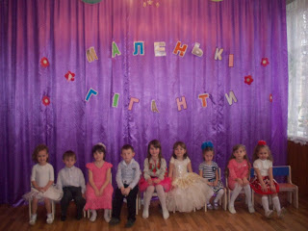

**Катерина Осадча**: Вітаємо Вас! Це шоу Маленькі гіганти. Наші герої це супер діти. І сьогодні наш гала-концерт ми присвятимо дорогим жінкам.

**Ведуча:** Подивіться у віконце

Світить нам весняне сонце,

Всіх голубить промінцями

І вітаєіз святом мами.

Хай дзвенить сьогодні в залі спів і музика і сміх, бо на свято завітали  мами кращі за усіх.

**Осадча:** Я прийшла на свято мами не з порожніми руками,

зірочок я  назбирала,

їх я радо всім дарую

з вами разом потанцюю.

ТАНОЧОК ЗІРОЧКИ

**К.Осадча:** Перший номер нашого Гала-концерту  хочемо присвятити гарній квітучій весні.

ПІСНЯ НА ВЕСНІ

**Катерина Осадча :**А зараз я хочу взяти інтерв’ю у маленьких вундеркіндів. Артем розкажи нам щось про свою маму.

1. Мама! Мама! – гарне слово,

Тільки скажеш – все готово!

„Мамо, кашки!” – кашка є.

„Мамо, чаю!” – вже наллє.

„Мамо, спатки!” – вже роздітий,

І у ліжку, і укритий.

„Мамо, ніжку зав”яжи!”

„Мамо, казку розкажи!”

Мама! Мама! – гарне слово,

Тільки скажеш – все готово!

**К. Осадча:** Андрюша а ти про свою?

1. Матусі  наші  рідні, дорогі,

Найкращі,  наймиліші  на  землі,

Даруємо  цю  пісеньку  ми  вам

У  перші  дні весни на свято мам.

**К.Осадча:** Міша, а ти що нам скажеш про свою матусю?)

1. Всі  матусі  дуже гарні,

Згоден  я  із  вами.

Але  кращої, як  в  мене,

Не  знайдете  мами !

(Запитання до хлопчивік ,Яка ваша мама?. вони відповідають віршиком)

1. Мама люба мамочко,

Кажуть син та донечка

Найдороща в світі ти

І ніжніша сонечка.

1. Будь моя матусю рідна,

Весела , щаслива

Ти ж у мене найкраща

Добра  і красива.

1. Маму в щічку поцілую,

ніжно ніжно обійму

І на вушко їйскажу я

Мамо я тебе люблю

1. Міцно маму поцілую

Їй малюнок подарую

Обніму її рідненьку

Добру милу дорогеньку

1. Спасибі  вам, рідні  мами,

Що  ви  тут  сьогодні  з  нами.

Для  вас – наше  перше  слово :

Матусі!  Будьте  здорові.

ПІСНЯ ОЙ ЯКА МАТУСЯ  (Виконують хлопчики)

**Катя Осадча:** Похвалю я залюбки

Ваших я синочків:

Бо співають, як дзвінко,

У свої три-чотири  рочки.

**Осадча Катя:** Як в залі усмішок багато тож ми продовжуємо свято,

Швидше дівчатка до Каті біжіть Про свою маму ви всі розкажіть(Інтерв`ю у дівчаток)

1. Моя мама Ксюша,

Я до неї пригорнуся.

Вона добра і привітна,

Ніби сонце в небі, світла.

1. Колисанки  вечорами

Мені   співає  моя  мама.

В неї голосок тонкий,

Ніжний, лагідний, дзвінкий.

1. Найрідніша наймиліша,

Всіх вона нас пестить тішить,

завжди скрізь буває з нами,

це моя люба мама

1. А сьогодні знаєте що оце зроблю,

я скажду матусі що її люблю

Буде для матусі, ще один дарунок.

Від усього серця ніжний поцілунок.

1. Наймиліша мені,

матінка моя.

Тож про мам дорогих пісня хай лунає.

Пісня «Мамине сонечко» *(виконують дівчатка)*

**Катерина Осадча:** Ці діти закохали своїми танцями всю Країну зустрічайте Маленьких танцюристів.

Танець сучасний

**Катерина Осадча:** Чи літо, чи осінь, весна чи зима

Для наших бабусь різниці нема.

Завжди і в усьому вони головні,

Порядок тримають у власнім дворі.

*(Інтервю в Насті та Сашка розкажіть про свою бабусю)*

**Хлопчик:** Я свою бабусю ніжно так люблю,

І для неї рідної геть усе зроблю.

Піділлю вазони, підмету підлогу,

Я прийду до неї завжди на допомогу.

**Дівчинка:**Наказав мені дідусь привітать усих бабусь,

                    І для них на нашім святі гарну пісню заспівати.

ПІСНЯ БАБУСЯ

**Осадча:** Продовжуємо наш гала концерт. І про своїх мам нам хочуть розповісти Настя та Артем.

**Дівчинка:** У світле та радісне свято жіноче.

Матусю свою привітати я хочу.

Вона в мене добра, вона в мене гарна.

А в домі газдиня вона бездоганна.

І слово підтримки для кожного моє

Та завжди в очах її посмішка сяє

В цей день я  для мами несу у руці

Яскравого сонця тонкі промінці.

**Хлопчик:** Розумніша є сестричка

наша біла рукавичка не кричить , сміється любо

А мене скубе за чуба, пізнає мене манюнька.

Тільки рве мої малюнки

Я несерджусь на сестричку, бо вона ще нееличка

Танець мікс ЧА ЧА + вальс

**К.Осадча:** Наших дорогих жінок, мам, бабусь вітають вокальний дует Мама та Доня, зустрічайте їх гучними оплесками.

Пісня у виконанні мами і донечки Софії

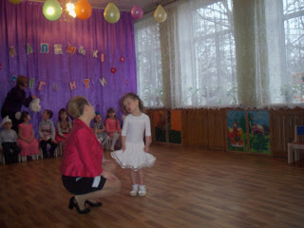

Осадча: Наш Гала-концерт Маленьких гігантів підійшов до закінчення, ви всі діти найкращі, супер діти України, І я хочу вас нагородити вашими першими нагородами за ваші таланти.

*( вручення медалей з фото дитина, а дитина йде дарувати мамі)*

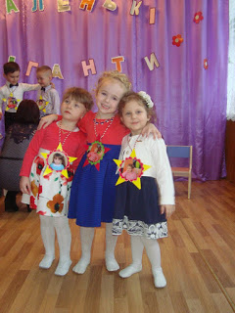

**К.Осадча:**  Матінку поцілувати,

хочуть наші донечки,

Хочуть маму обійняти

Їхні синочечки.

Дітки до матусь біжіть, поцілуйте обійміль

Своїх мам і бабусь рідненьких до таночка запросіть.

Загальний таночок з мамами та бабусями.